**Отчёт обучающегося по практике**

Обучающийся: Мясников Максим Александрович Группа: ПИН-44

Направление: Программная инженерия 09.03.04

Образовательная программа:09.03.04 Программные технологии распределенной обработки информации

Вид практики: учебная ознакомительная практика

{Весенний/Осенний} семестр 2021/2022 учебного года

Место практики: ООО «Кодэстетик» (до 27.04.2021 ООО «АйТиГлобал»)

Руководитель практики от МИЭТ / Гагарина Л.Г. /

Руководитель практики   
от организации / Капитанов А.Е. /

Обучающийся / Мясников М.А. /

Введение

В современном мире сложно представить такого человека, который не имел бы своего электронного почтового ящика. Более того, люди имеют в своем распоряжении по нескольку электронных почтовых адресов, которые могут относиться к одному или к разным почтовым серверам. Во втором случае доступ к письмам, хранящимся на сервере, обычно осуществляется с помощью сервисов, предоставляемых теми же компаниями, что и являются владельцами сервера, к которому относится адрес электронной почты. Так, для сервера yandex.ru используется сервис «Яндекс.Почта», для mail.ru, inbox.ru, bk.ru, internet.ru – «Почта Mail.ru», для gmail.com – «Gmail», для outlook.com – «Outlook.com» и т. п.

При наличии нескольких электронных почтовых адресов, их обход и проверка всех почтовых ящиков на наличие новых писем, может превратиться в сложную задачу. Также обладатель нескольких почтовых адресов, может столкнуться с проблемой, поиска письма, принадлежность которого к какому-либо из почтовых ящиков он забыл. В таком случае ему придется проверять всех их в поисках потерянного письма, что может быть довольно-таки утомительным процессом.

Для решения этих проблем, хотелось бы иметь единый доступ к имеющимся электронным почтовым ящикам.

1. Актуальность предметной области

Электронная почта является востребованной технологией, позволяющей вести переписку (личную, деловую), передавать как текстовые сообщения, так и файлы различных форматов; служащей для регистрации на различных сервисах.

Наличие у человека нескольких адресов электронной почты является распространённым явлением. Для облегчения доступа к различным электронным почтовым ящикам существуют различные решения: почтовые сервисы (упомянутые выше «Яндекс.Почта», «Почта Mail.ru», «Gmail» и т. д.) и настольные почтовые клиенты (такие как «Microsoft Outlook», «Mozilla Thunderbird», «The Bat!», «eM Client», «Mailbird» и т. п.)

Однако эти решения являются завершенными продуктами и зачастую не являются расширяемыми. Интегрировать функциональность из этих решений в свое также не представляется возможным. Если разработчику понадобится реализовать в своем продукте работу с почтовыми серверами и почтовыми ящиками, ему придется разрабатывать этот функционал самостоятельно. Так, различные разработчики тратят время на одни и те же действия в своих продуктах.

Конечно, некоторые компании предоставляют API для некоторых методов и функций для взаимодействия с их почтовым сервером, но не более. Это может быть полезным, если нужно взаимодействовать только с одним почтовым сервером. Если же планируется работа с различными почтовыми серверами, то решение может быть построено на подключении веб-служб для тех серверов, компании которых предоставляют такие службы; иначе необходимо реализовывать связь с сервером напрямую. Всё это сказывается на скорости разработки и перегруженности приложения. Эти проблемы можно было бы решить разработав веб-службу, которая будет включать в себя методы взаимодействия с различными почтовыми серверами.

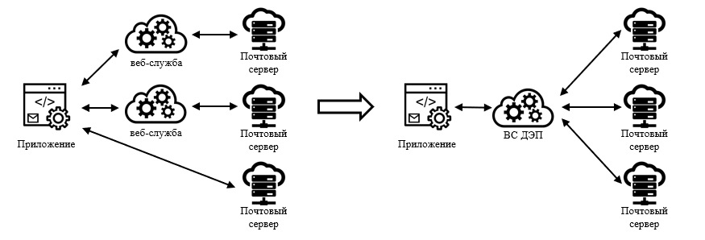

Рисунок 1.1 Иллюстрация принципа взаимодействие приложений с почтовыми серверами до и после введения ВС ДЭП

Поэтому, принято решение разработать веб-службу с открытым интерфейсом для доступа к различным почтовым ящикам. В дальнейшем веб-службу можно будет использовать как самостоятельно, так и в силу открытого интерфейса встраивать в другие приложения.

1. Изучение предметной области
   1. Протоколы работы с электронной почты

На данный момент основными протоколами для получения электронных писем с почтового сервера являются POP3 и IMAP.

POP3 (Post Office Protocol Version 3 – 3-я версия протокола почтового отделения) – интернет-протокол прикладного уровня, используемый для получения электронной почты с удаленного почтового сервера. Принцип работы с протоколом заключается в проверке удаленного сервера на наличие новых писем, последующего их скачивания на устройство пользователя и удаление скачанных писем с сервера. При этом письмо скачивается целиком, со всеми вложениями. К преимуществам такого подхода получения писем можно отнести:

* экономия трафика, так как письма загружаются в локальное хранилище один раз, и хранятся на нем;
* быстрый доступ к вложениям, т.к. они загружаются вместе с письмами;
* сохранение незаполненным дискового пространства почтового сервера, выделенного под почтовый ящик.

Однако, также можно выделить и ряд недостатков данного подхода:

* риск потери данных при поломке локального носителя, на котором хранятся загруженные письма;
* невозможность синхронизации между несколькими компьютерами.

Таким образом, данный подход подошел бы пользователям, которым достаточно иметь доступ к электронной почте с одного устройства, при условии, что они будут периодически выполнять резервирование данных, с целью снижения риска потери загруженных писем.

IMAP (Internet Message Access Protocol – протокол доступа к интернет-сообщениям) – интернет-протокол прикладного уровня, также как и POP3, служащий для получения доступа к электронным письмам на удаленном почтовом сервере. Разработанный как альтернатива протоколу POP3, имеет ряд доработок, связанных с возможностью работы с почтой непосредственно на сервере, без загрузки их на локальное устройство. Так, к преимуществам протокола IMAP перед POP3 можно отнести:

* хранение писем на почтовом сервере, а как следствие меньший риск их потерять;
* возможность одновременного доступа к письмам с нескольких устройств;
* установка флагов письмам (прочитано, отвечено, черновик и т. п.).

Переход к постоянному хранению писем на почтовом сервере, помимо преимуществ имеет и несколько недостатков:

* необходимость постоянного интернет-соединения для доступа к почтовому ящику;
* хоть риск потери электронных писем и ниже, чем при работе с POP3 и хранением писем на локальном устройстве, вероятность поломки серверного оборудования также присутствует.

Исходя из выше написанного следует что протокол IMAP является более универсальным по сравнению с POP3. Если у пользователя нет проблемы с доступом в интернет и получение писем не ограничено одним единственным устройством, то следует использовать именно IMAP.

* 1. Подходы к построению API веб-служб

Основными подходами к построению API веб-служб являются RESTful API и SOAP API. Если первый подход основывается на архитектурном стиле REST (Representational State Transfer – передача репрезентативного состояния), то второй – на протоколе обмена сообщениями SOAP (Simple Object Access Protocol – простой протокол доступа к объекту). Оба подхода имеют существенные различия.

Рассмотрим, что из себя представляет протокол SOAP. Сообщение по протоколу SOAP передаются в формате XML, и имеют структуру:

* envelope – корневой элемент, являющийся обязательным;
* header – заголовок; необязательный элемент содержащий атрибуты сообщения;
* body – тело; обязательный элемент содержащий непосредственно сообщение;
* fault – ошибки; необязательный элемент в котором описываются ошибки.

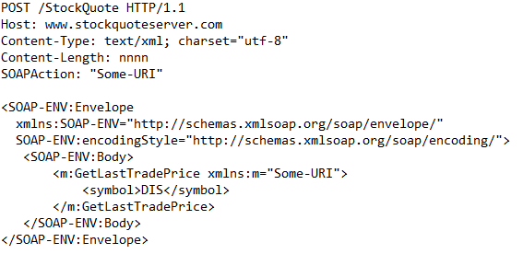

Рисунок 2.1 Сообщение SOAP-запрос

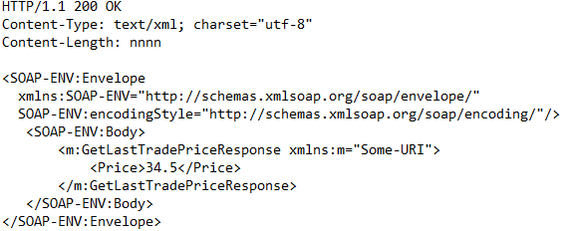

Рисунок 2.2 Сообщение SOAP-ответ

Строгость спецификации SOAP-сообщений, с одной стороны, является их преимуществом, так как представляет собой строгий стандарт, но тем самым усложняет реализацию.

К преимуществам SOAP также относится неразрывно идущий с этим протоколом WSDL (Web Service Description Language) – язык описания веб-сервисов. WSDL как и SOAP имеет XML-синтаксис и полностью описывает функции и процедуры веб-службы и способы доступа к ним.

В отличие от SOAP API подхода, использующего в своей основе протокол обмена сообщений, RESTful API подход основывается на архитектурном стиле REST. Иными словами, здесь нет строго стандарта, но есть набор правил, которым следует придерживаться:

* модель клиент-сервер;
* отсутствие хранения состояния клиента между запросами на сервере;
* кэширование ответов сервера;
* единообразие интерфейса;
* иерархическая структура сетей (слои)
* код по требованию (расширение функциональности клиента за счет получаемых с сервера сценариев)

Вызов функции или процедуры веб-службы при REST подходе представляет собой HTTP-запрос, определяющий к чему обратиться по конечной точке и HTTP методу. Особое внимание стоит уделить использованию методов HTTP – в RESTful API принято использовать:

* GET – для получения ресурса;
* POST – для создания ресурса;
* DELETE – для удаления ресурса;
* PUT – для обновления ресурса.

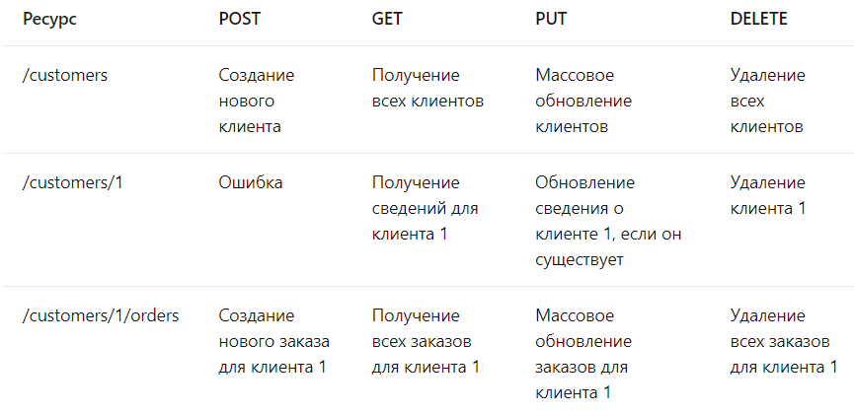

Рисунок 2.3 Пример действий веб-службы для различных HTTP методов и конечных точек.

При этом, в отличие от SOAP, REST не огранивает сообщения определённым форматом представления данных. Хотя наибольшее распространение и имеет формат JSON (который является более гибким и удобочитаемым чем XML), в сообщения могут передаваться и в XML формате, а также в виде обычного текста или бинарных данных и т. п.

Если у SOAP есть WSDL как способ описания, в REST применяется спецификация открытого API (OAS – open API specification), представленная фреймворком Swagger.

* 1. Авторизация и аутентификация

Для обеспечения безопасности данных пользователей, учетные записи ограничиваются определенным набором возможных действий. Выдача прав на какое-либо действие подразумевает под собой процесс авторизации. Таким образом чтобы пользователь получил доступ к своим данным, он должен пройти процесс авторизации. Но чтобы пройти процесс авторизации, нужно сначала пройти два других процесса: идентификацию и аутентификацию. Во время идентификации пользователь однозначно определяется в системе по имени учетной записи. Аутентификация – это проверка подлинности субъекта, пытающегося авторизоваться. Чаще всего эта проверка происходит путем предоставления пароля учетной записи.

Однако проверки только по паролю часто может быть недостаточно, т.к. злоумышленник различными способами может получить доступ к паролю от учетной записи какого-либо пользователя. Для повышения уровня защиты доступа к данным пользователей применяется многофакторная аутентификация, в том числе широко распространена двухфакторная аутентификация.

Многофакторная аутентификация представляет собой комбинацию нескольких факторов аутентификации, а именно:

* фактор знания (authentication by knowledge);
* фактор владения (authentication by ownership);
* фактор биометрических характеристик (authentication by characteristic).

Фактор знания (something they know – что-то известное) – пароль либо PIN-код (personal identification number – персональный идентификационный номер). Основным его преимуществом является возможность изменения и использования без специальных устройств.

Фактор владения (something they have – что-то чем обладают) – ключ-флешка или магнитная карта, OTP-токен (устройство генерирующее одноразовый пароль). Главным преимуществом этого фактора по сравнению с первым является сложность создания дубликата, а как следствие использования злоумышленниками. С другой стороны, физические носители могут быть просто украдены.

Фактор биометрических характеристик (something they are – что-то присущее) – отпечаток пальца, рисунок сетчатки глаз, голос. Данный фактор является наиболее сильным, но в тоже время и наиболее дорогим, т.к. производство периферийных устройств, эффективно распознающих биометрические характеристики, достаточно дорогое.

Таким образом, каждый из факторов имеет как сильные, так и слабые стороны, поэтому они применяются в связке, компенсируя друг друга. Часто можно встретить связку первого и второго фактора, с определенной модификацией: OTP-token может быть заменен, на приложение на телефоне, генерирующее одноразовые пароли.

Для одновременной генерации одноразовых паролей в системе, и на устройстве-генераторе пользователя, используются различные алгоритмы, такие как: TOTP (time-based one-time password – базируемый на времени одноразовый пароль) и HOTP (HMAC-based one-time password – базируемый на хеше одноразовый пароль; HMAC – hash-based message authentication code, базируемый на хеше код аутентификации сообщений).

* 1. Почтовые сервера

Рассмотрим особенности взаимодействия с почтовыми серверами таких компаний как «VK» (до 12 октября 2021 г. «Mail.ru Group»), «Яндекс», «Google» и «Microsoft».

* + 1. Почта Mail.ru («VK»)

Для доступа к почтовому ящику следует обращаться к серверам «imap.mail.ru» (IMAP-сервер) и «pop.mail.ru» (POP3-сервер). В силу использования протокола шифрования SSL/TLS, используемые порты: IMAP – 993, POP3 – 995.

При процессе авторизации, для идентификации и аутентификации используются имя пользователя (полное имя почтового ящика, включая логин, «@» и домен) и пароль (пароль для внешнего приложения). Внешними приложениями считаются все кроме сервисов Mail.ru: Агент, Облако, Почта, Мой Мир.

Для аутентификации через внешнее приложение необходимо заранее через сервисы Mail.ru создать пароль для внешних приложений. Это может быть как один пароль, так и несколько (рекомендуется использовать разные внешние пароли для разных приложений). Так, если злоумышленник получит доступ к внешнему паролю, у него все равно не будет полномочий ко всем возможностям учетной записи, а только к почтовому ящику. При такой утечке внешнего пароля он просто удаляется в настройках учетной записи.

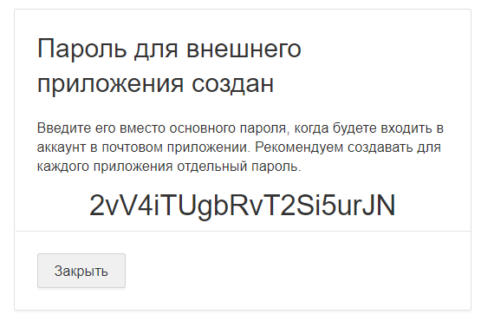

Рисунок 2.4 Пароль для внешнего приложения

* + 1. Яндекс.Почта («Яндекс»)

Для доступа к почтовому ящику следует обращаться к серверам «imap.yandex.ru» (IMAP-сервер) и «pop.yandex.ru» (POP3-сервер). В силу использования протокола шифрования SSL/TLS, используемые порты: IMAP – 993, POP3 – 995.

Также как и для доступа к почтовым ящикам mail.ru, здесь используются полное имя почтового ящика и пароль для внешнего приложения. Особое внимание уделяется тому, что при создании пароля внешнего приложения его можно увидеть только один раз. При его потере рекомендуется удалить потерянный и создать новый.

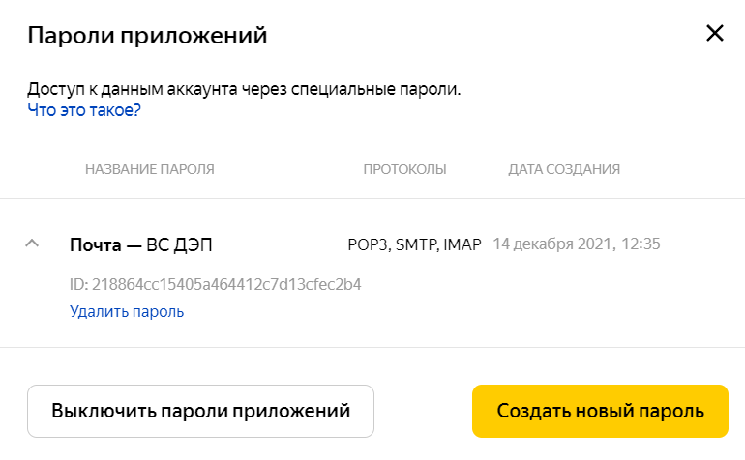

Рисунок 2.5 Список паролей для внешних приложений

Все созданные пароли внешних приложений сбрасывается если происходит одно из следующих событий:

* смена основного пароля;
* включение/выключение двухфакторной аутентификации;
* восстановление доступа к учетной записи;
* «выход на всех устройствах».

После этого необходимо заново создавать пароли внешних приложений.

* + 1. Gmail («Google»)

Для доступа к почтовому ящику следует обращаться к серверам «imap.gmail.com» (IMAP-сервер) и «pop.gmail.com» (POP3-сервер). В силу использования протокола шифрования SSL/TLS, используемые порты: IMAP – 993, POP3 – 995.

Для получения доступа к почтовым ящикам google для идентификации используется полное имя почтового ящика, но в отличие от mail.ru и yandex.ru, здесь нет обязательного пароля внешних приложений. Для аутентификации используется пароль Gmail (но, если в учетной записи google включена двухфакторная аутентификация – используется пароль для внешних приложений).

Следует отметить, что во взаимодействии с почтовыми серверами «Google» существуют определённые ограничения. Так, превышение лимита по трафику для протокола IMAP (не более 2500 МБ в день на скачивание и не более 500 МБ в день на загрузку) может привести к блокировке учетной записи. Также для одного аккаунта разрешено не более 15 одновременных подключений по протоколу IMAP. По протоколу POP3 можно включить доступ только на одном клиенте.

* + 1. Outlook («Microsoft»)

Для доступа к почтовому ящику следует обращаться к серверу «outlook.office365.com». В силу использования протокола шифрования SSL/TLS, используемые порты: IMAP – 993, POP3 – 995.

Для подключения по протоколу IMAP для этого существует нерешенная проблема – может возникнуть ошибка подключения если подключено несколько клиентов к одной учетной записи.

1. Обзор существующих аналогов
   1. Microsoft Graph

«Microsoft Graph» - представляет собой набор API, предоставляющий доступ к данным и средствам искусственного интеллекта в Microsoft 365. Благодаря этому обеспечивается единая модель программируемости, которую можно использовать для доступа к колоссальному объему данных в Microsoft 365, Windows 10 и Enterprise Mobility + Security.

Microsoft Graph предоставляет интерфейсы REST API и клиентские библиотеки для доступа к данным в различных облачных службах Майкрософт. Для версии API Microsoft Graph v1.0 конечной точкой является graph.microsoft.com/v1.0

Microsoft Graph позволяет получать авторизованный доступ к данным почты Outlook в личной или корпоративной учетной записи.

Служба предоставляет доступ к следующему функционалу:

* Создание, чтение, ответ, пересылка, отправка, обновление или удаление сообщений;
* Запрос сообщений и их получение в папке поиска;
* Получение содержимого сообщения или его вложения;
* Добавление, получение или удаление вложений сообщения;
* Получение настроек языка и часовых поясов для пользователя;
* Получение или обновление автоматического ответа, языкового стандарта, часового пояса или рабочего времени пользователя;
* Поиск и фильтрация сообщений;
* Получение уведомлений об изменениях сообщений в папке;
* Синхронизация сообщений или иерархии папок почты.
  1. Gmail API

Gmail API представляет собой набор API предоставляемый сервисом gmail.googleapis.com. Данный сервис позволяет просматривать и управлять данными почтового ящика Gmail, такими как:

* Сообщение – сообщение электронной почты, состоящее из отправителя, получателя, темы и тела письма. Созданное сообщение является неизменяемым.
* Поток сообщений – набор связанных сообщений, формирующих переписку-беседу (когда получатель отвечает на сообщение своим собственным сообщением).
* Метка – механизм организации сообщений и потоков, позволяющий разделить их на категории. Метки делятся на системные («INBOX» – входящие, «TRASH» – корзина, «SPAM» – спам) и пользовательские.
* Черновик – неотправленное сообщение. В отличии от неизменяемых сообщений, черновик до его отправки и преобразования в сообщение может быть изменен.

Возможности, предоставляемые сервисом:

* извлечение данных для чтения, индексирование, резервное копирование;
* автоматическая и программная отправка сообщений;
* миграция учетной записи электронной почты;
* фильтрация и сортировка писем;
* стандартизация подписей электронной почты в организации.

Подробное описание возможностей, предоставляемых сервисом, можно получить по адресу https://developers.google.com/gmail/api/reference/rest.

Существенным и самым явным недостатком Gmail API является возможность доступа исключительно к учетным записям почтового ящика Gmail.

* 1. Mail.ru для бизнеса

Сервис «Mail.ru для Бизнеса» предоставляет почтовый сервис для компаний, с возможностью миграции писем с других почтовых серверов на новые почтовые ящики, созданные для сотрудников компании-пользователя. Часть функционала данного сервиса, в том числе и миграция писем, доступна через API по адресу biz.mail.ru/api/v1/

* 1. Сравнение существующих аналогов

|  |  |  |  |  |
| --- | --- | --- | --- | --- |
| Параметры | Microsoft Graph | Gmail API | Mail.ru для Бизнеса | ВС ДЭП |
| Взаимодействие с различными почтовыми серверами | Нет,  (только сервер Outlook) | Нет, (только сервер Google) | Производит миграцию писем с почтовых ящиков различных серверов, на свой сервер | Да |
| Наличие документации | Да,  https://biz.mail.ru/developer/api.html | Да,  https://developers.google.com/gmail/api/reference/rest | Да,  https://docs.microsoft.com/ru-ru/graph/outlook-mail-concept-overview | Да |
| Формат данных | Json | Json | Json | Json, Xml |
| Работа одновременно с несколькими почтовыми ящиками | Нет | Нет | Да | Да |
| Возможность просмотра сообщений | Да | Да | Нет | Да |

Таблица 3.1 Обзор существующих аналогов

1. Цель и задачи разработки

Целью данной работы является повышение скорости разработки приложений, включающих в себя работу с различными почтовыми серверами и почтовыми ящиками.

Задачами разрабатываемой веб-службы являются:

* доступ к электронным письмам посредством протокола POP3:
  + загрузка писем на устройство пользователя;
  + сохранение писем в базе данных связанно с учетной записью пользователя;
  + удаление загруженных писем с почтового сервера;
* доступ к электронным письмам посредством протокола IMAP:
  + загрузка писем на устройство пользователя (без вложений, с вложениями);
  + сохранение писем в базе данных связанно с учетной записью пользователя (без вложений, с вложениями);
  + получение информации о письмах без их загрузки;
  + установка флагов сообщений;
  + удаление сообщений;
  + сортировка и фильтрации сообщений при их поиске;
* взаимодействие с часто используемыми почтовыми серверами:
  + mail.ru (imap.mail.ru, pop.mail.ru);
  + yandex.ru (imap.yandex.ru, pop.yandex.ru);
  + gmail.com (pop.gmail.com, imap.gmail.com);
  + outlook.com (outlook.office365.com);
* взаимодействие с иными почтовыми серверами по указанию пользователя;
* регистрация учетных записей в службе;
* подключение учетной записи к нескольким электронным почтовым ящикам;
* обеспечение дополнительной защиты учетных записей пользователей двухфакторной системой аутентификации.

1. Выбор языка и среды программирования

Для разработки ВС ДЭП был проведен анализ языков программирования, их сравнение. После выбора языка программирования также были изучены среды разработки, предназначенные для выбранного языка. Анализ и сравнение языков программирования, а в последствии сред разработки позволяет выбрать оптимальный вариант для решения поставленных задач.

* 1. Выбор языка программирования

Критериями для выбора языка программирования послужат:

* поддержка объектно-ориентированной парадигмы программирования (ООП);
* поддержка функциональной парадигмы программирования (ФП);
* статическая типизация данных;
* поддержка динамической типизации данных;
* поддержка обработки исключений;
* реализация многопоточности и асинхронности;

Наиболее подходящими под эти критерии являются такие языки как Java, C#, JavaScript, Python, PHP, Ruby.

|  |  |  |  |  |  |  |
| --- | --- | --- | --- | --- | --- | --- |
| Критерий | Java | C# | JavaScript | Python | PHP | Ruby |
| Поддержка ООП | Да | Да | Да | Да | Да | Да |
| Поддержка ФП | Нет | Да | Да | Да | Да | Да |
| Статическая типизация | Да | Да | Нет | Нет | Нет | Нет |
| Поддержка динамической типизации | Нет | Да | Нет | Нет | Да | Да |
| Обработка исключений | Да | Да | Да | Да | Да | Да |
| Многопоточность | Да | Да | Нет | Да | Да | Да |
| Асинхронность | Да | Да | Да | Да | Да | Да |

Таблица 5.1 Выбор языка программирования

Как видно из проведенного анализа, наиболее подходящим по критериям языком программирования для разработки веб-службы является C#. Для написания веб-службы на языке C# поможет платформа ASP.NET Core.

ASP.NET Core – это кроссплатформенная среда с открытым исходным кодом, предназначенная для создания веб-приложений и веб-служб. Использование платформы .NET Core открывает доступ к ее функциональности и преимуществам, таким как: встроенные механизмы логирования, конфигурирования и внедрения зависимостей, доступ к технологии Entity Framework Core (объектно-ориентированная технология доступа к данным, позволяющая работать с данными базы данных на уровне объектов).

Текущей версией являются C# 10.0 и ASP.NET Core 6.0, вышедшие совместно с платформой .NET 6.0, являющийся развитием платформы .NET Core (начиная с версии 5.0 «Core» было убрано из названия).

* 1. Выбор среды программирования

Наиболее распространёнными средствами разработки на языке С# и платформе .Net являются Visual Studio, Rider, MonoDevelop и SharpDevelop.

Также как и для языков программирования выделим основные критерии, на которые будем опираться и рассмотрим каждую из сред разработки.

Так, для эффективной разработки наиболее важными являются признаки:

* бесплатность распространения;
* наличие автоматического дополнения кода;
* наличие статистического анализатора кода;
* наличие отладчика;
* возможность проведения тестирования;
* наличие профилировщиков;
* возможность кроссплатформенной сборки;
* возможность создания проектов по шаблонам.

|  |  |  |  |  |
| --- | --- | --- | --- | --- |
| Критерий | Visual Studio | Rider | MonoDevelop | SharpDevelop |
| Бесплатность | Да | Бесплатно для студентов | Да | Да |
| Автоматическое дополнение кода | Да | Да | Да | Да |
| Статистический анализатор кода | Да | Да | Да | Да |
| Отладчик | Да | Да | Да | Да |
| Тестирование | Да | Да | Да | Да |
| Профилирование | Да | Необходимы расширения | Нет | Да |
| Шаблоны проектов | Да | Да | Нет | Нет |
| Кроссплатформенная сборка | Да | Да | Да | Нет |

Таблица 5.2 Выбор среды программирования

Наиболее подходящей средой разработки является Visual Studio.

Visual Studio – интегрированная среда разработки, разрабатываемая компанией Microsoft, что идеально подходит для языка С#, разработанного также компанией Microsoft. Язык C# и платформа .NET активно развиваются, а в месте с ними и среда разработки Visual Studio, синхронизирующая свои возможности с новыми возможностями языка быстрее, других сред разработки.

1. Предполагаемый алгоритм работы

Алгоритм работы представляет собой взаимодействие с письмами на электронных почтовых серверах по протоколам IMAP и POP3. После авторизации пользователь подключается к учетным записям его электронных почтовых ящиков выбирая протокол. Для протокола POP3 письма будут скачиваться с почтового сервера и удаляться на нем. Для протокола IMAP пользователь сможет выбрать что ему сделать: посмотреть письмо, загрузить и сохранить его, удалить его, изменить флаги имеющихся писем. При этом для выбора писем он может их фильтровать и сортировать.

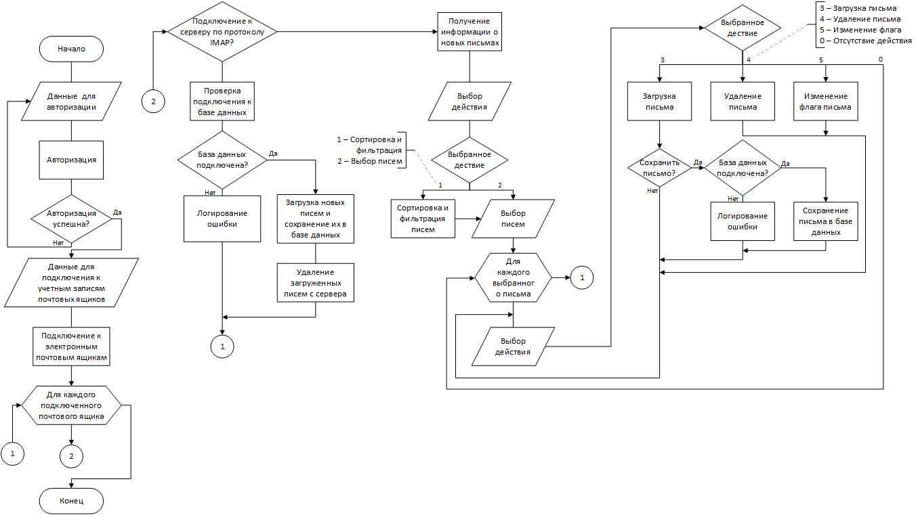

Рисунок 6.1 Алгоритм ВС ДЭП

1. Выводы о проделанной работе

В рамках учебной ознакомительной практики были выполнены следующие задачи:

* исследована предметная область;
* проведён обзор существующих программных решений;
* выбраны язык и среда программирования;
* разработана схема данных ВС ДЭП;
* разработана схема алгоритма ВС ДЭП;

1. Список литературы
2. IMAP, SMTP и POP3 Mail.ru – Помощь Mail.ru Почта [Электронный ресурс]. URL: https://help.mail.ru/mail/mailer/popsmtp
3. Пароли для внешних приложений – Помощь Mail.ru Почта [Электронный ресурс]. URL: https://help.mail.ru/mail/security/protection/external
4. Другие программы – Почта. Справка [Электронный ресурс]. URL: https://yandex.ru/support/mail/mail-clients/others.html
5. Пароли приложений – Яндекс ID. Справка [Электронный ресурс]. URL: https://yandex.ru/support/id/authorization/app-passwords.html
6. Как настроить доступ к Gmail в сторонних почтовых клиентах – Справка – Gmail [Электронный ресурс]. URL:

https://support.google.com/mail/answer/7126229?hl=ru

1. Как использовать почтовый POP-клиент для работы с письмами Gmail клиентах – Справка – Gmail [Электронный ресурс]. URL:

https://support.google.com/mail/answer/7104828

1. Настройка POP, IMAP и SMTP для Outlook.com [Электронный ресурс]. URL: https://support.microsoft.com/ru-ru/office/настройка-pop-imap-и-smtp-для-outlook-com-d088b986-291d-42b8-9564-9c414e2aa040
2. Центр разработчиков Microsoft Graph [Электронный ресурс]. URL: https://developer.microsoft.com/ru-ru/graph
3. Gmail API | Google Developers [Электронный ресурс]. URL: https://developers.google.com/gmail/api
4. API – документация biz.mail.ru 1.0 [Электронный ресурс]. URL: https://biz.mail.ru/developer/api.html
5. Гост 19.701-90. Единая система программной документации. Схемы алгоритмов, программ, данных и систем. Обозначения условные и правила выполнения
6. ГОСТ Р 7.0.5-2008. Система стандартов по информации, библиотечному и издательскому делу. Библиографическая ссылка. Общие требования и правила составления.
7. Simple Object Access Protocol (SOAP) 1.1 [Электронный ресурс]. URL: https://www.w3.org/TR/2000/NOTE-SOAP-20000508/
8. А. А. Афанасьев, Л. Т. Веденьев, А. А. Воронцов. Аутентификация. Теория и практика обеспечения безопасного доступа к информационным ресурсам. Учебное пособие для вузов. 2012. – 550 с.
9. NCSC-TG-017 [Электронный ресурс]. URL:

https://csirt.org/color_%20books/NCSC-TG-017.pdf